24 февраля в Центральной библиотеке состоялась встреча студентов Промышленно-технологического колледжа с участниками Специальной военной операции. С приветственным словом перед участниками выступил глава Дальнереченского городского округа Сергей Владимирович Старков. О своей активной деятельности рассказали «Волонтеры DLN». Председатель Совета ветеранов войны, труда и вооруженных сил Дальнереченского городского округа Валерий Михайлович Ожиганов рассказал участникам встречи о важности патриотического воспитания, о непростой доле бойцов, находящихся «за ленточкой». Сотрудники инженерного подразделения Службы в г. Дальнереченске Владимир Л. и Максим А. поделились с ребятами своим опытом нахождения в зоне Специальной военной операции, познакомили слушателей с военной аппаратурой и обмундированием. Действующий военнослужащий Дмитрий Т. рассказал, как два года со своими сослуживцами преодолевал все тяготы военной службы в зоне СВО. Мероприятие закончилось трогательной речью одной из матерей погибшего дальнереченца Семёна Яппарова и минутой молчания.
На протяжении всей встречи звучали патриотические стихи и песни в исполнении волонтеров Промышленно-технологического колледжа и волонтерского центра «Поколение Readers».
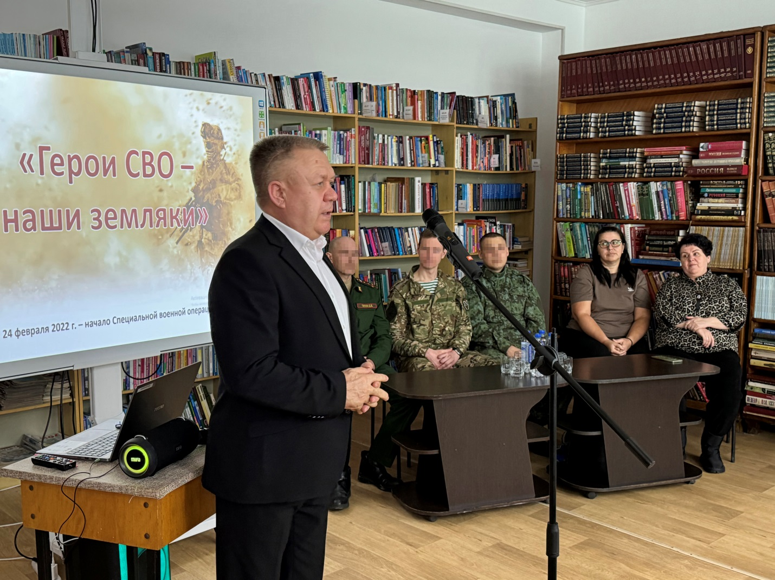

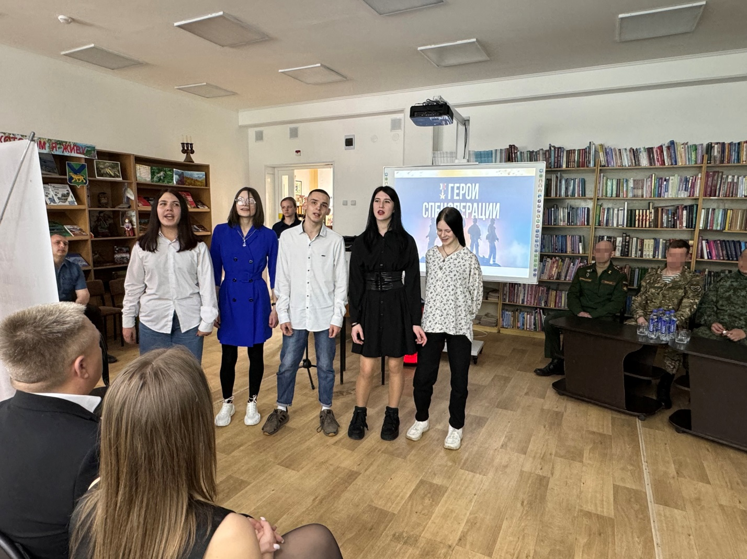

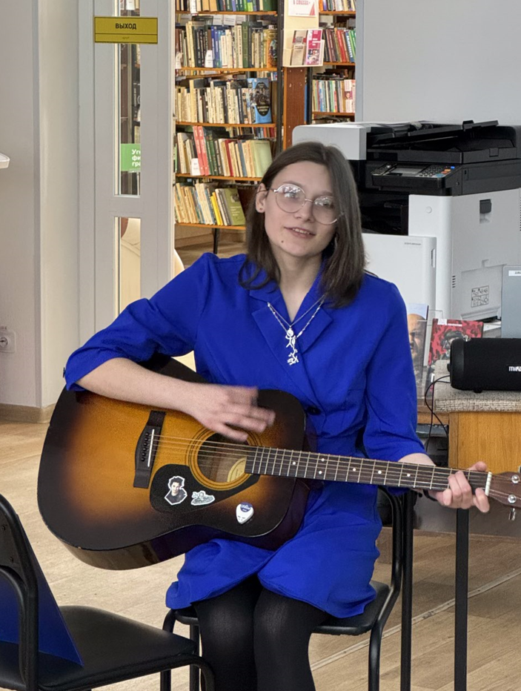
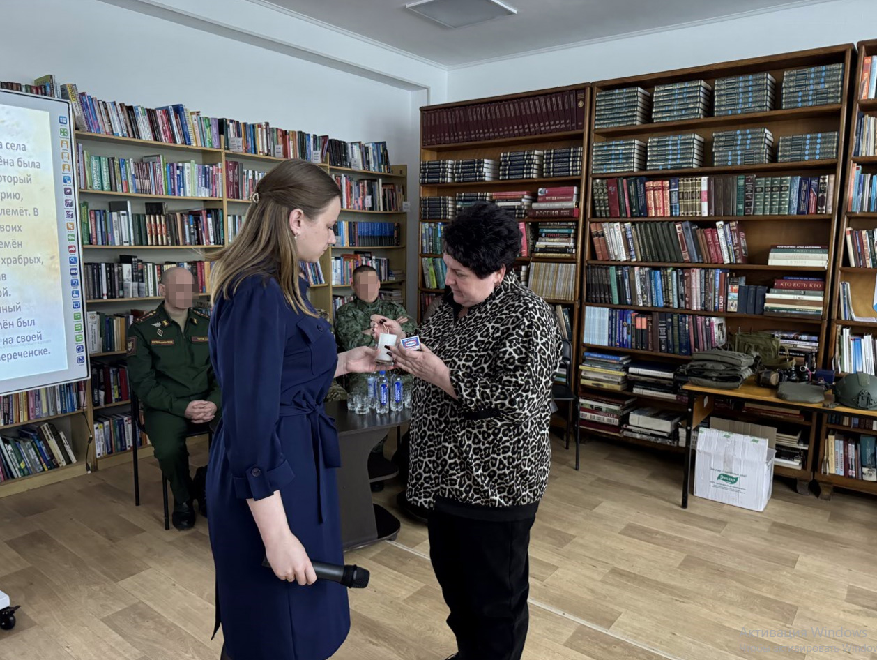

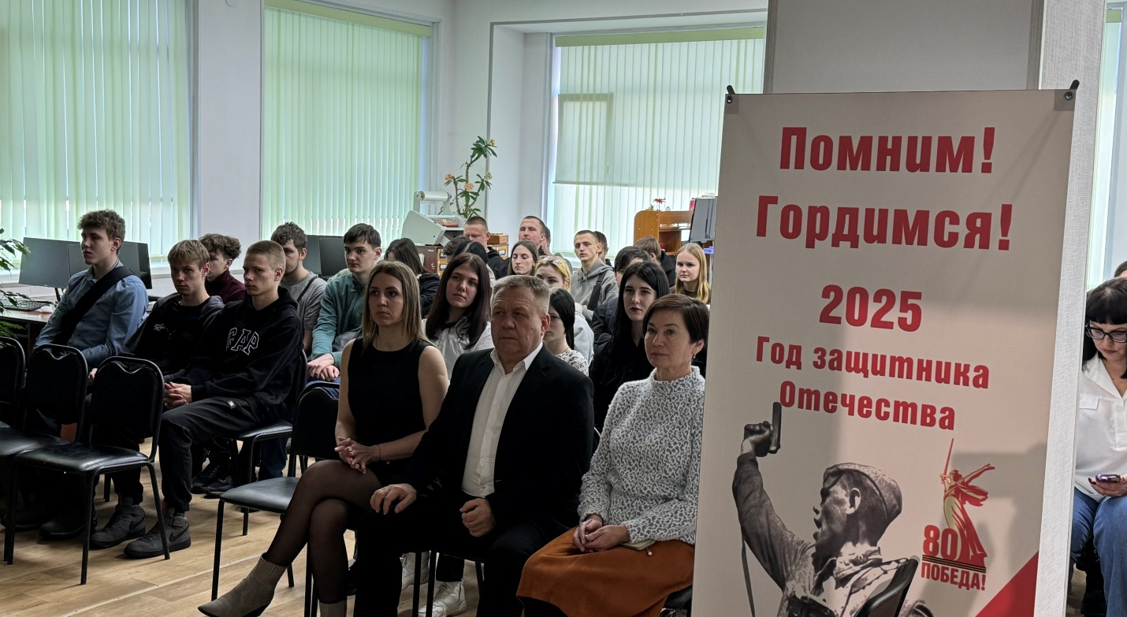
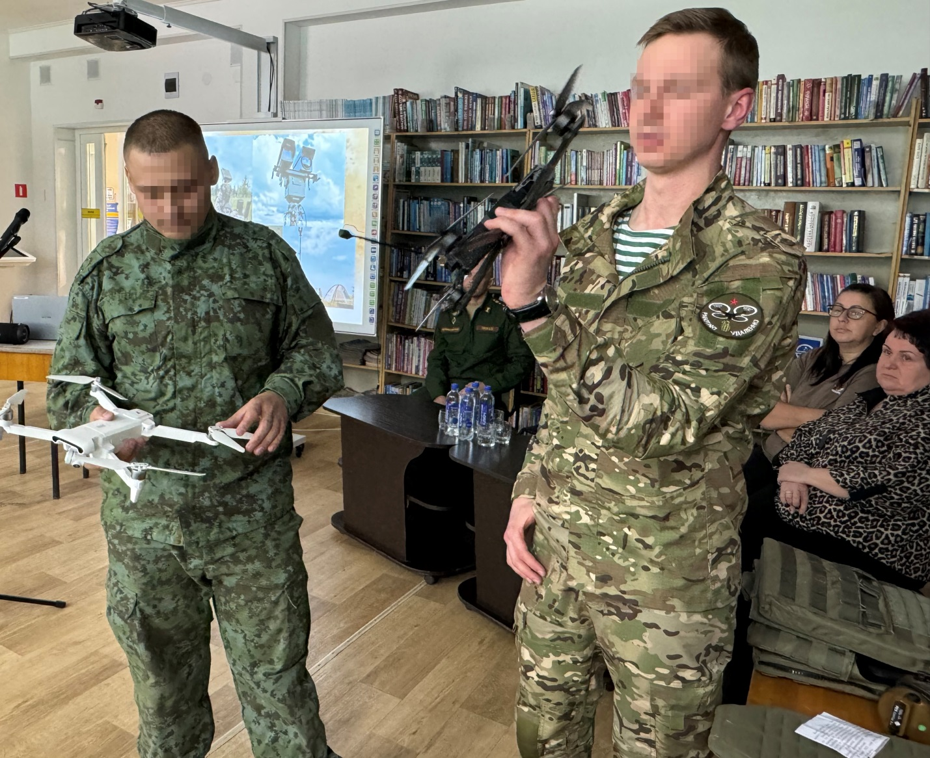

Завершился Муниципальный тур Межрегионального конкурса художников-иллюстраторов «Подвиги в рисунках», посвященный 80-летию Победы, который проходил в библиотеках г. Дальнереченска со 2 декабря 2024 года – 1 марта 2025 года. Участникам конкурса было необходимо прочитать книгу или рассказ о Великой Отечественной войне и его проиллюстрировать самостоятельно. В конкурсе приняли участие читатели Центральной библиотеки и библиотеки-филиала №6, из числа учащихся школ № 3, №6 и Детской школы искусств. На конкурс было предоставлено 17 работ. Ребята иллюстрировали произведения: А. Алексина «В тылу, как в тылу», А. Платонова «Маленький солдат», М. Паустовского «Похождения жука-носорога», Е. Благининой «Папе на фронт», Р. Погодина «Живи, солдат», К. Симонова «Жди меня» и др. произведения.
27 февраля жюри муниципального тура в составе: Сахно А.Н. – преподаватель ДШИ, Дариенко Е.А., – директор МБУ «ЦБС» ДГО, Самсоненко Н.В. – методист МБУ «ЦБС» ДГО подвели итоги.
Среди не обучающихся детей учащиеся МБОУ «СОШ№6» заняли призовые места в возрастной группе 11-12 лет:
1 место – Борисенко Ульяна – 11 лет;
2 место – Панфилов Никита – 11 лет;
3 место – Двойнишникова Злата – 11 лет.
Решено отметить работы Миленина Тимофея – 11 лет и Ким Виктории – 11 лет.
Среди обучающихся детей в Детской школе искусств (преподаватель Шмидт Елена Владимировна), изо-студии «Город мастеров» (руководитель Иващенко Валентина Германовна) призовые места распределились следующим образом:
Возрастная группа 8-10 лет:
1 место – Еганова Александра – 8 лет;
2 место – Русова Мария – 9 лет;
3 место – Крикун Василиса – 8 лет;
Иванова Есения – 8 лет.
Возрастная группа 11-12 лет:
1 место – Свердлик Дарья – 11 лет;
2 место – Николаева Настя – 12 лет;
3 место – Дикова Татьяна – 11 лет.
Возрастная группа 13-14 лет:
1 место – Жук Юлия – 13 лет;
2 место – Баглай Екатерина – 13 лет.
Так же решено было отметить работы:
1 марта 2025 года работы призёров муниципального тура в количестве 10 штук были отправлены в Приморскую краевую детскую библиотеку для участия в Региональном туре конкурса, который будет проходить в Приморской краевой детской библиотеке с 06 марта по 01 апреля 2025 года.
Выражаем глубокую благодарность художественным руководителям Иващенко Валентине Германовне, Березовской Марине Бежановне, Басановой Галине Владимировне, Шмидт Елене Владимировне, а так же зав. библиотекой-филиалом №6 – Сатановской Н.Л. и ведущему библиотекарю по работе с детьми – Головатюк Е.И.
Желаем побед всем участникам конкурса.
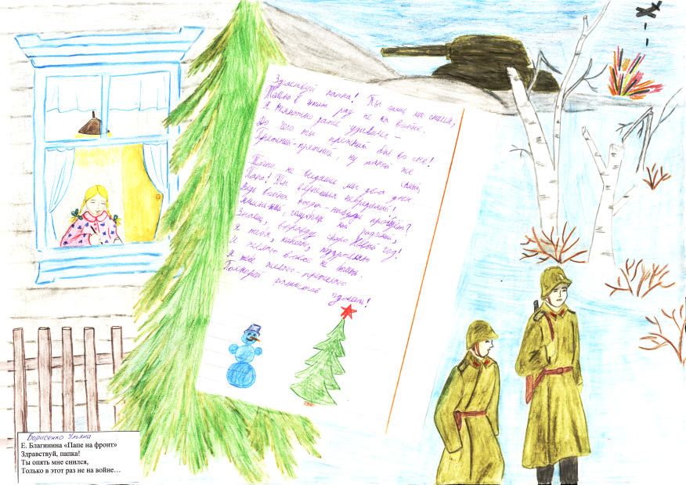
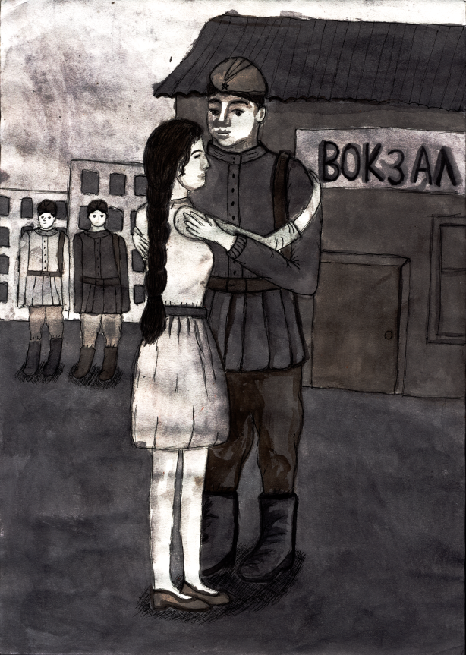
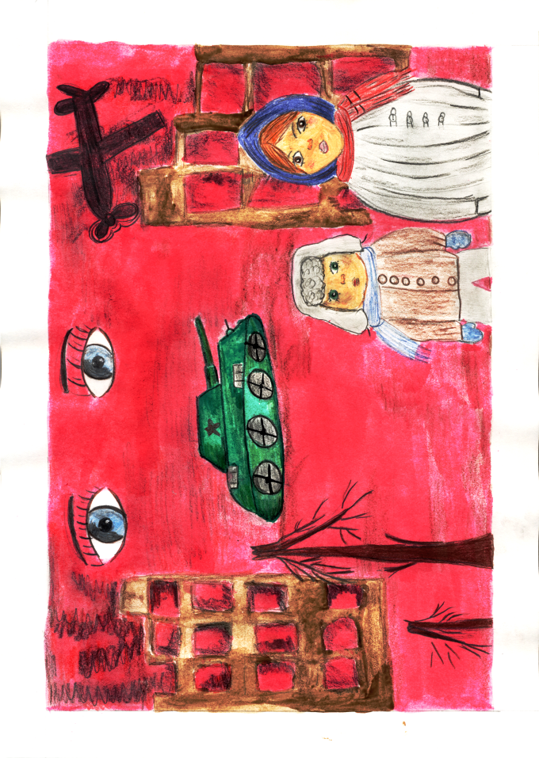
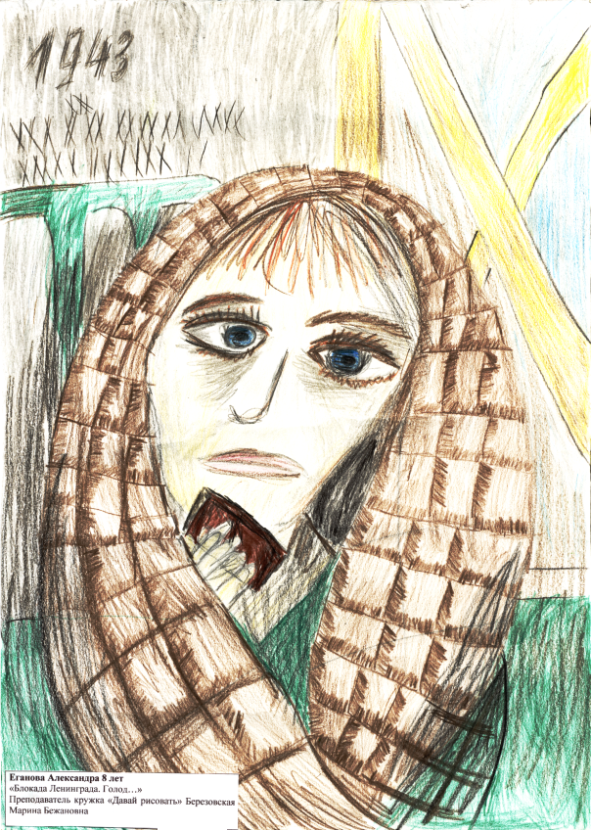
Свердлик Дарья
Жук Юлия
Еганова Александра
Борисенко Ульяна

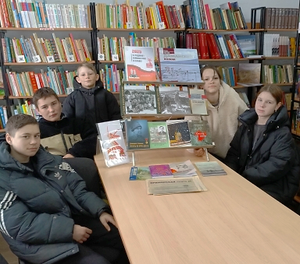
25 февраля в библиотеке-филиале №2 состоялся урок доблести «Отчизне служат настоящие мужчины», посвящённый Дню защитника Отечества. Юные читатели познакомились с историей возникновения и значения этого праздника, о том, как важна армия для обороны страны, были приведены примеры подвигов в Великую Отечественную Войну и СВО, также ребята ответили на вопросы эрудит – викторины.
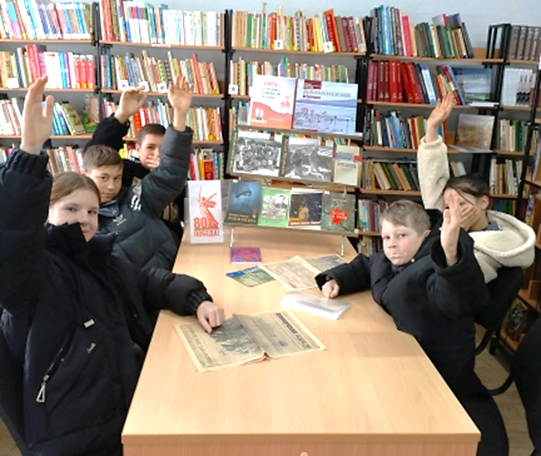

Быть защитником своей Родины, всегда было и остаётся достойным занятием, великой честью. 23 февраля мы отдаём дань уважения и благодарности тем, кто мужественно защищал и защищает родную землю от захватчиков. И тем, кто в мирное время несёт нелегкую и ответственную службу, охраняет покой нашей огромной страны. Совместно с коллективом клуба «Космос» библиотека-филиал №3 села Грушевое провели музыкально-патриотический час «Защитником быть – Родине служить!» Все поздравления, стихи и патриотические музыкальные номера были посвящены нашим дедам, отцам, мужьям, братьям. С поздравительными песнями «Солдатики» и «Папа может» вышли на сцену юные участники, что придало особое настроение у всех присутствующих. Общая эмоциональная атмосфера праздничного концерта, в котором царил дух патриотизма и праздника, не оставила равнодушным ни одного зрителя.
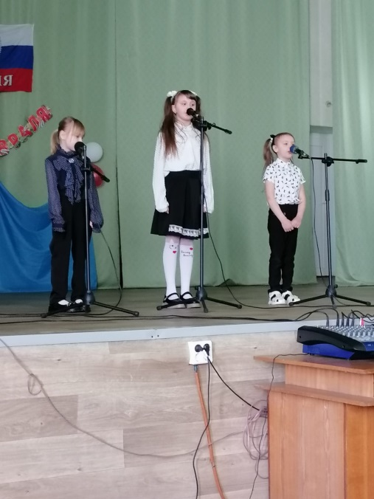
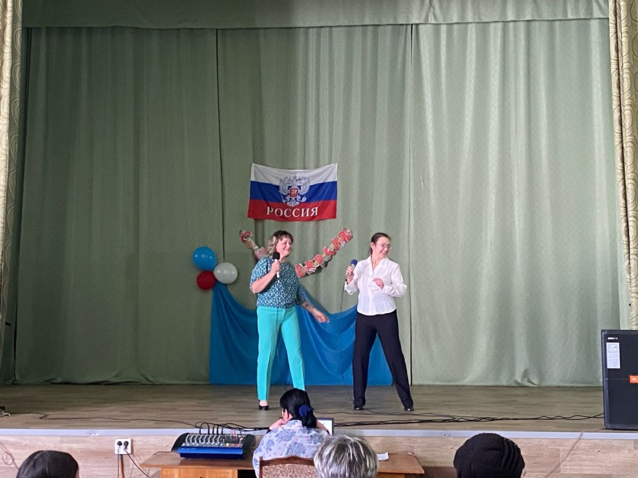
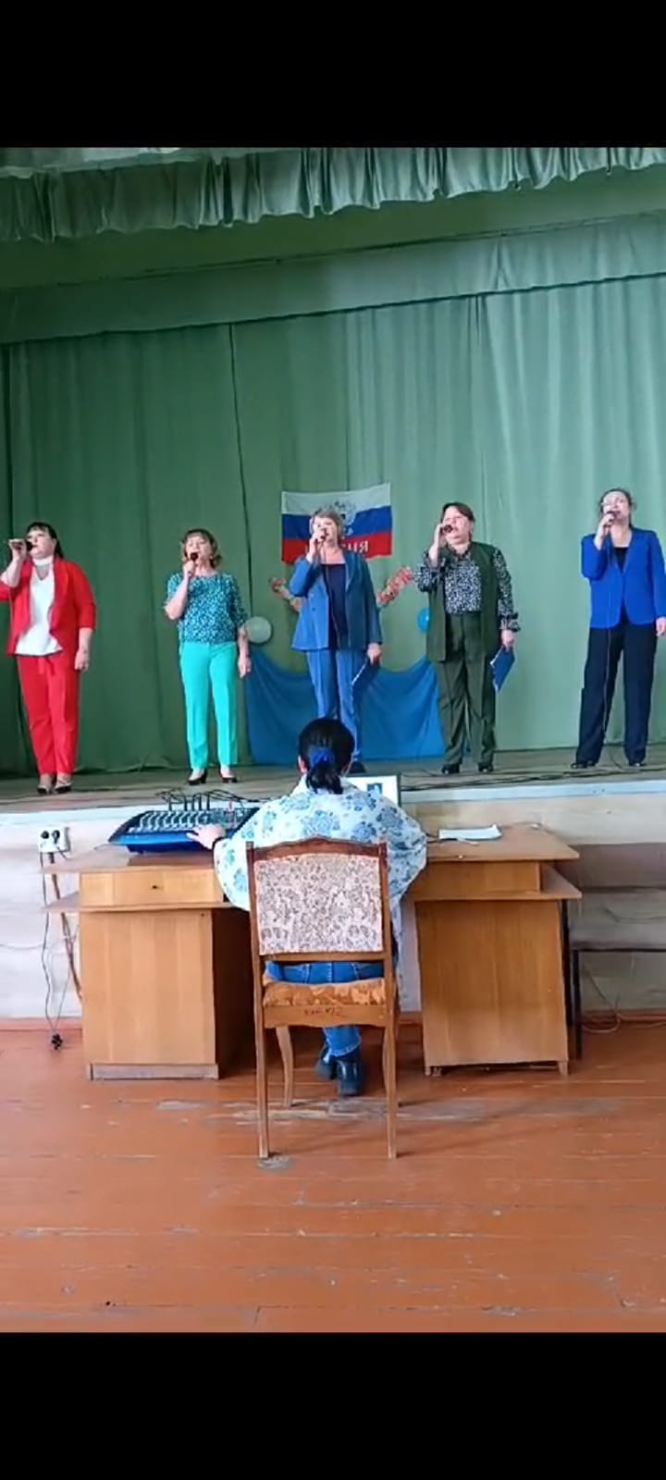
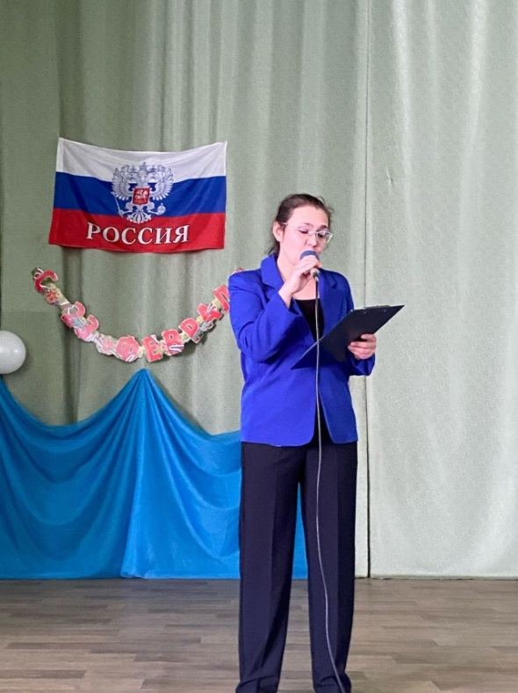

В библиотеке-филиале № 6 для детей и подростков микрорайона ЛДК сотрудники библиотеки провели беседу у выставки «Не властны над памятью года». Школьники с большим интересом слушали рассказ библиотекаря Тамары Алексеевны о тревожных мартовских днях 1969 года, о мужестве и героизме приморских пограничников и солдат Советской Армии при защите острова Даманский. Её рассказ сопровождался обзором книг из фонда библиотеки, в которых собраны официальные документы, материалы, опубликованные в СМИ, рассказы очевидцев и участников событий на острове Даманский.
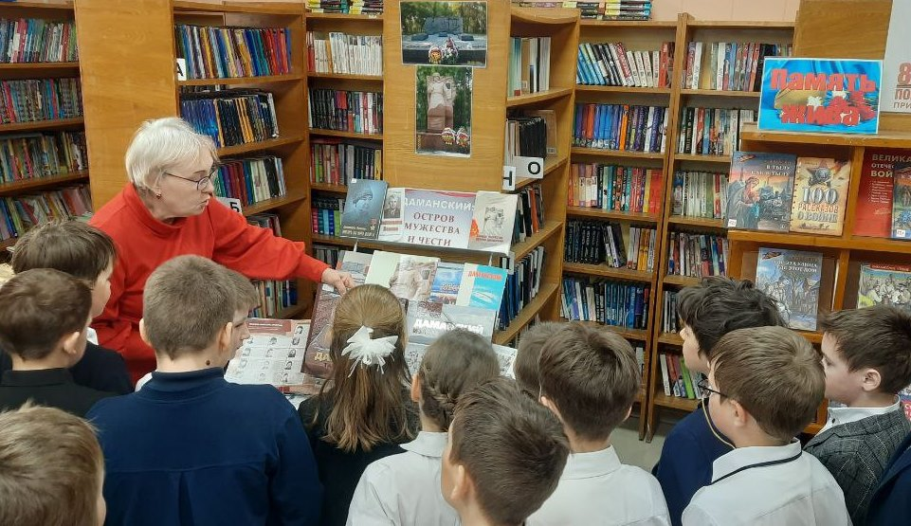

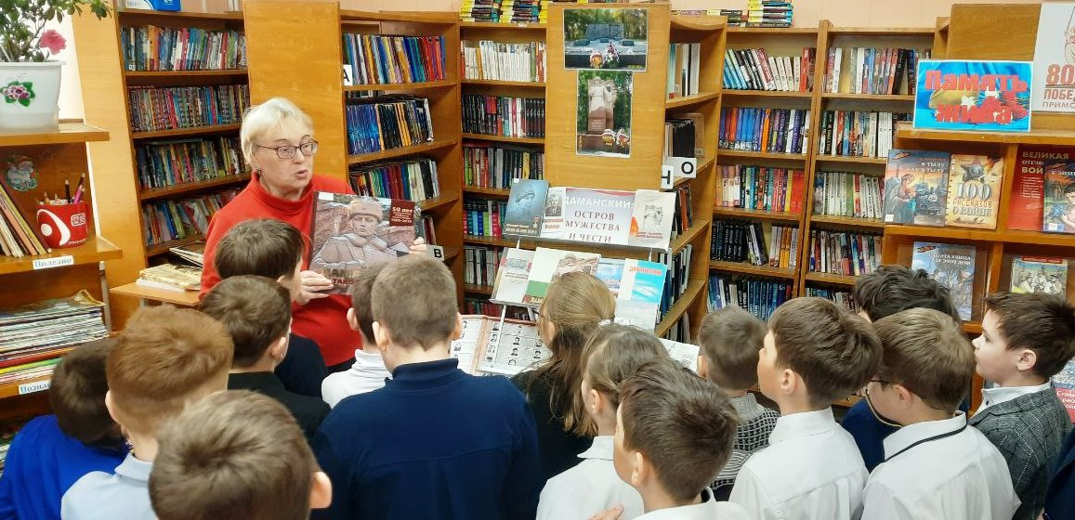

1 марта в библиотеке-филиале №2 прошёл час мужества «Пылающий остров», посвящённый 56-й годовщине событий на острове Даманский. На мероприятии присутствовали члены детского досугового клуба «Вместе».
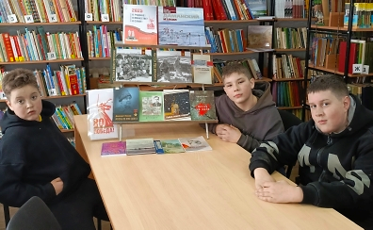

Краснокнижное дерево - тис остроконечный. Так звучала тема очередной встречи сотрудников национального парка Удэгейская легенда с учащимися 3-5-х классов МБОУ «Лицей» и МБОУ СОШ №2 в рамках Межведомственного проекта «Культура для школьников» и Эколаба «Удэгейская легенда».
На экоуроке ребята познакомились с краснокнижными реликтовыми растениями Приморского края: жень-шень, рододендрон остроконечный, который мы называем багульником и другими. Узнали, что тис остроконечный, может жить тысячу лет. Однако по достижении им двухсотлетнего возраста древесина внутри начинает превращаться в труху. Само же дерево продолжает расти и плодоносить. Тис – единственное хвойное растение, которое плодоносит ягодами. Для человека все части дерева являются ядовитыми. По спилам деревьев все желающие могли сосчитать количество годовых колец и узнать возраст ели, кедра и тиса.
А еще ребята познакомились с понятием «геоглиф» и увидели геоглиф «Рощино» из сосен, посаженных в 2012 году вдоль дороги Рощино-Восток-2, сфотографированный пилотом грузового самолета с большой высоты.
Все уроки, проводимые сотрудниками национального парка «Удэгейская легенда» интересные, содержательные, сопровождаются презентациями и видеороликами.
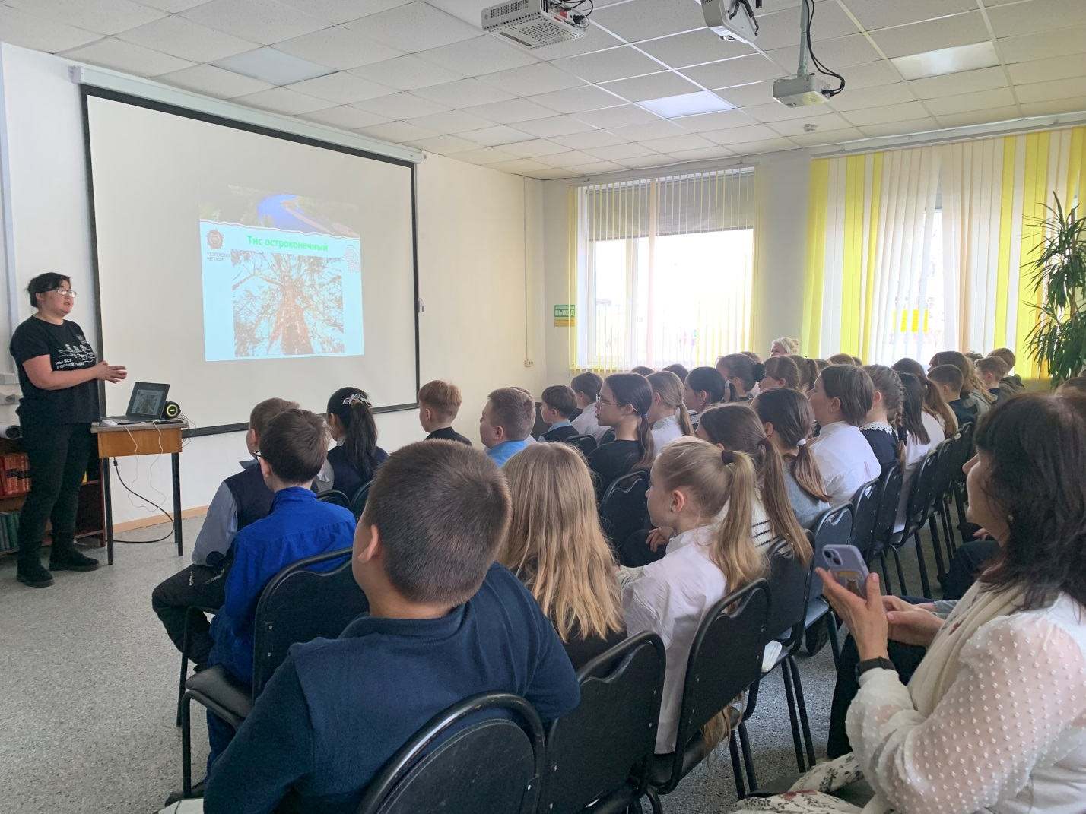

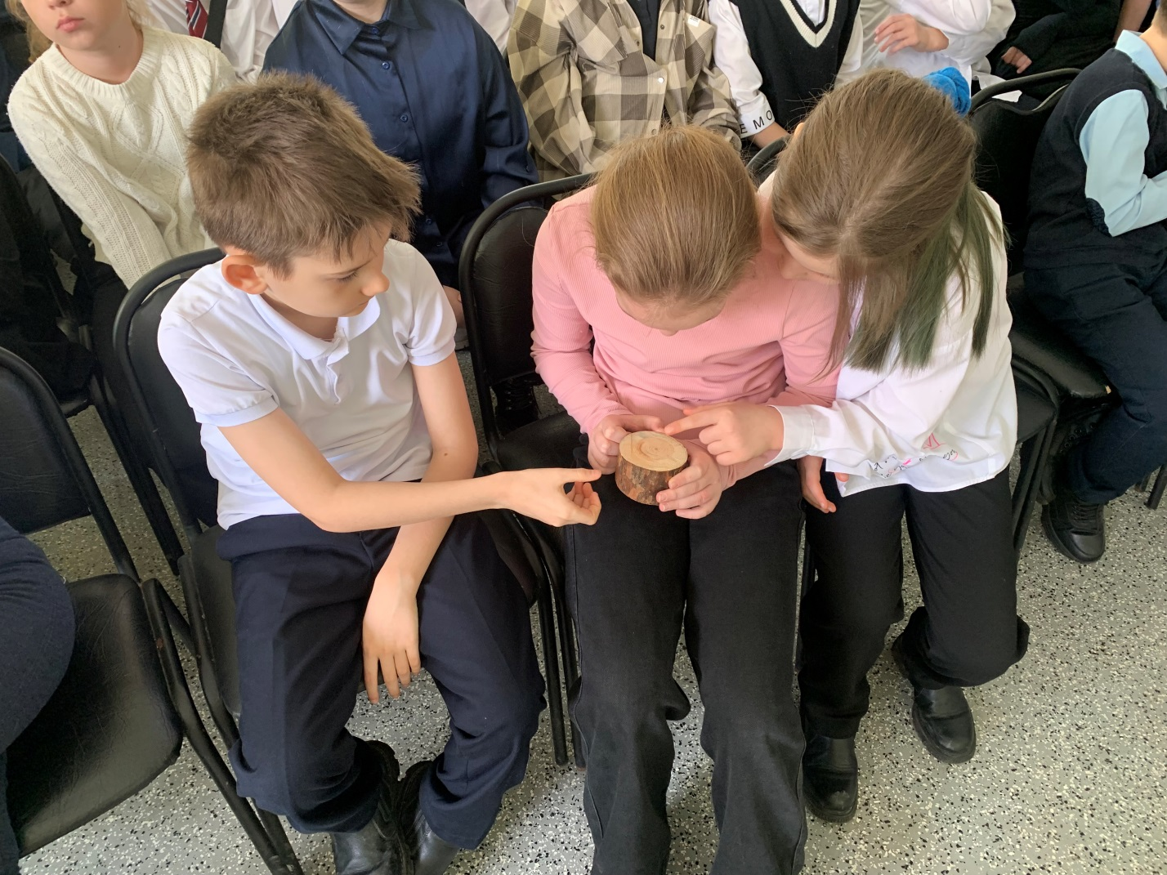

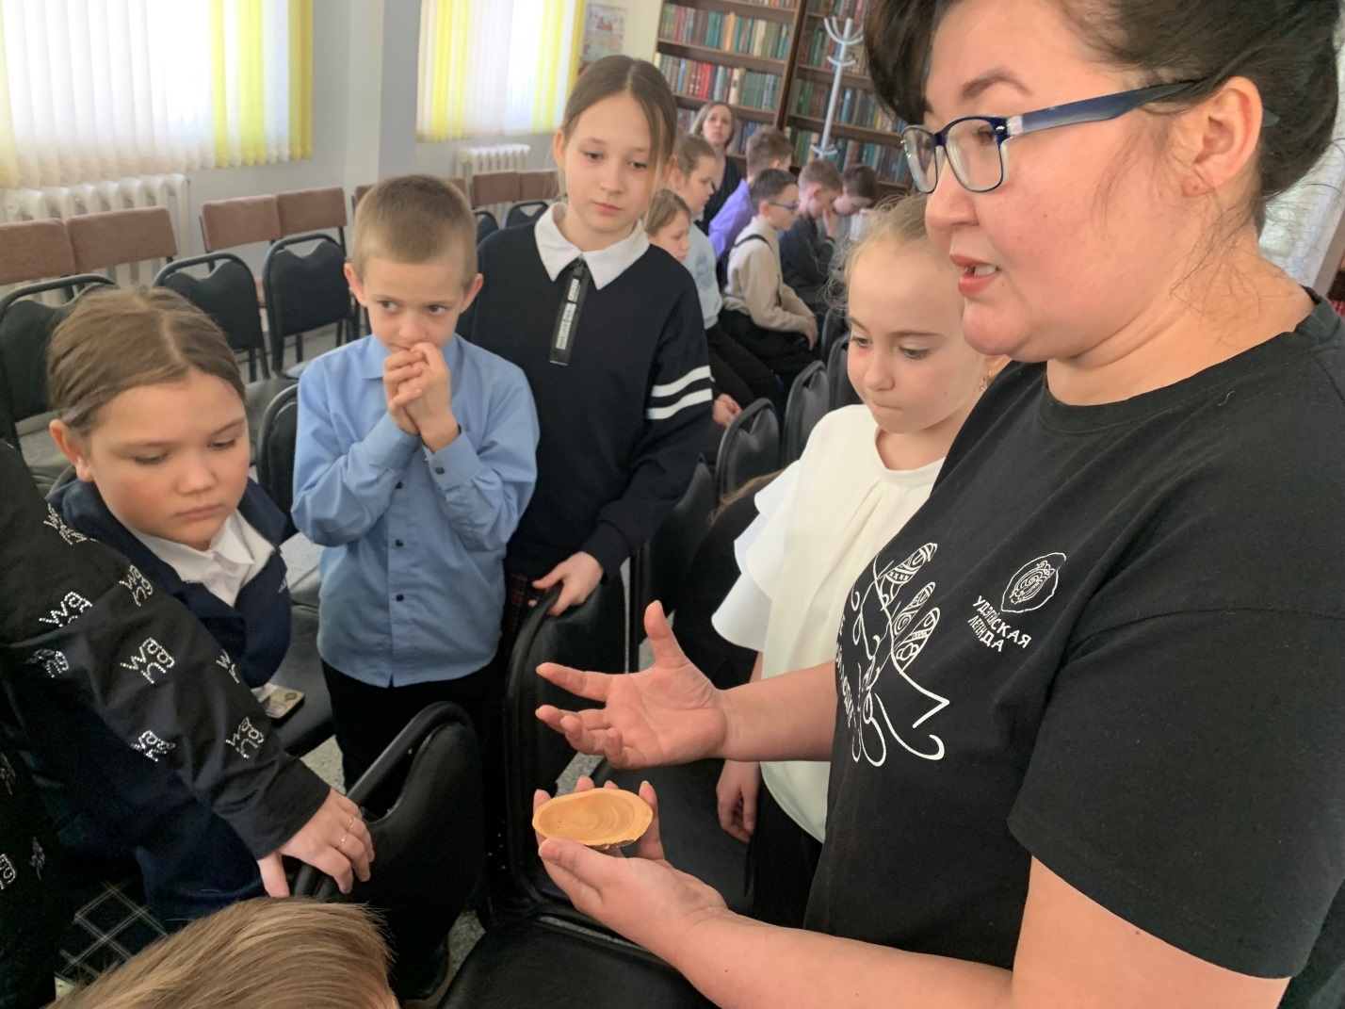

25 февраля в Центральной библиотеке для людей с ограниченными возможностями городского общества инвалидов прошло чайно – блинное раздолье «Ух, масленица хороша!». Библиотекарь познакомила гостей с историей праздника, традициями и обычаями, а также с тем, что же означает каждый из дней масленичной недели. Присутствующие в зале приняли активное участие в конкурсах: «Продолжи пословицу», «Песенный батл», «Загадочный», «Звени, частушка, звонкая». В течение мероприятия коллектив «Задоринка» КГКУ ЦССУ г. Дальнереченска детей сирот, детей оставшихся без попечения родителей им. Героя Советского Союза Д. В. Леонова выступил с номерами «Аргентинская плясовая» и «Катюша». В конкурсе блинов «Самый вкусный блин» победителем стала – Корочкина Светлана Владимировна. Заряд бодрости и хорошего настроения получили все от детей до взрослых.

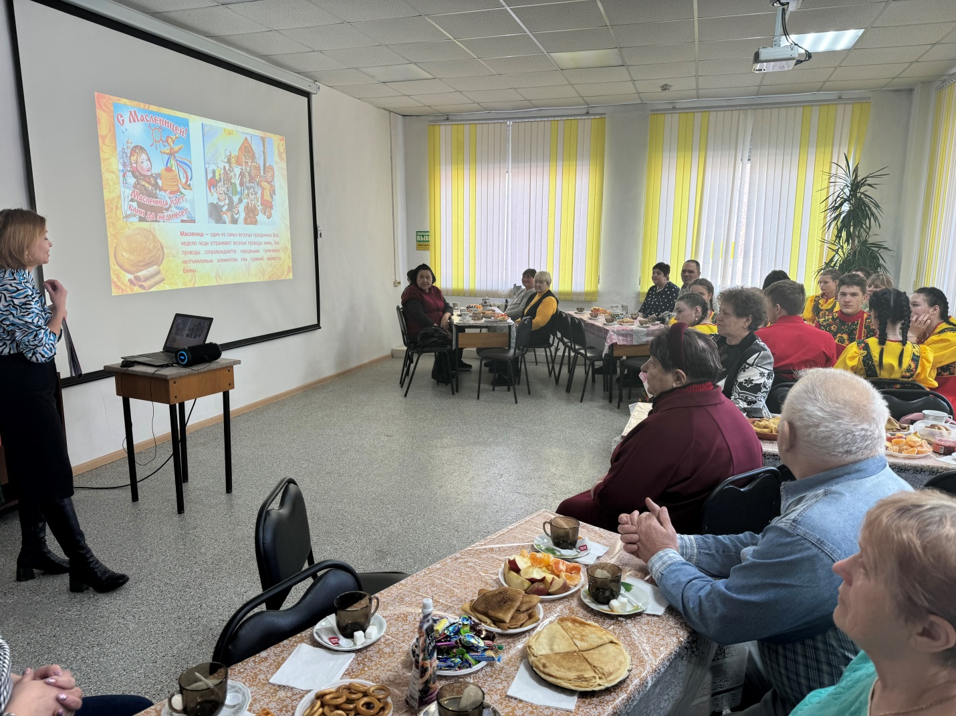

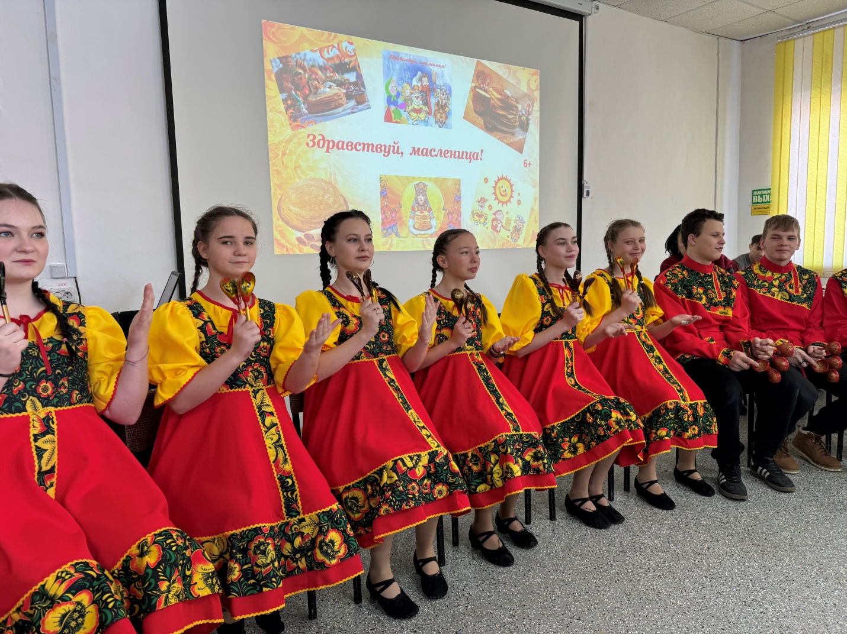

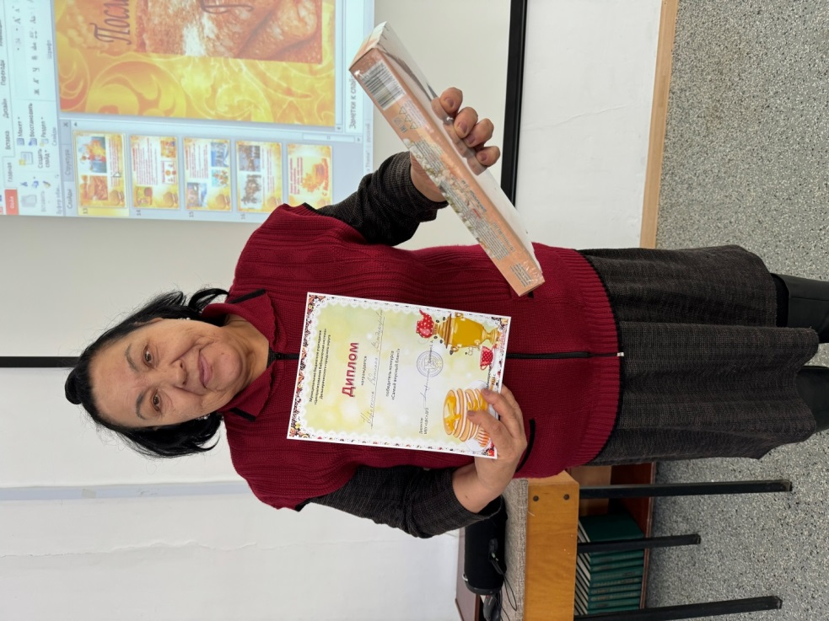

28 февраля в Центральной библиотеке прошла Веселая пятница, приуроченная к масленичной неделе. Что такое масленица и ее традиции, ребята узнали в игровой форме. Благодарим за активную помощь в проведении Наталью Буланову, руководителя детского творческого коллектива "Мега Актив" с. Рождественка.
